附件2

**2018年中国技能大赛——全国农业行业职业技能大赛农机驾驶操作员和修理工技能竞赛内容**

农机驾驶操作员和修理工两个职业竞赛项目的理论知识考试内容和操作技能考核的内容、命题规则、评分要点如下。

一、理论知识考试

**（一）理论知识考试范围**

农机修理工理论知识考试范围以《国家职业标准 农机修理工》高级工应掌握的知识为主，兼顾有关新知识和新技术。

农机驾驶操作员理论知识考试范围以《国家职业标准 拖拉机驾驶员》《国家职业标准 联合收割机驾驶员》和农业行业标准《农业机械操作工》高级工应掌握的知识为主，兼顾有关新知识和新技术。

两个竞赛项目的理论知识考试题目由职业技能鉴定国家题库农业分库生成相应题目数量不少于总题目数量的80%。

**（二）理论知识复习参考资料**

1.《农机修理工》（初级、中级、高级）职业技能鉴定培训指导，农业部农机行业职业技能鉴定教材编审委员会编写，中国农业科学技术出版社出版。

2.《拖拉机驾驶员》《联合收割机驾驶员》《玉米收获机操作工》培训教材。

3.竞赛使用的农机产品使用说明书等。

4.理论知识考试试题库（链接：农机学习平台APP或网站<http://njpx.njztc.com/>）。

二、操作技能考核

农机驾驶操作员操作技能考核分别设置拖拉机悬挂旋耕机作业机组技术维护及常见故障诊断排除项目、拖拉机移库和旋耕机挂接及定点停放项目、拖拉机模拟田间开沟作业项目、玉米收获机或自走式喷杆喷雾机（**两机型任选其一**）模拟作业项目等，四个项目配分比例分别占操作技能考核总成绩的40%、20%、20%和20%。农机修理工操作技能考核分别设置拖拉机悬挂旋耕机作业机组综合故障诊断与排除项目、全喂入谷物联合收割机综合故障诊断与排除项目，两个项目配分比例分别占操作技能考核总成绩的60%和40%。

**（一）农机驾驶操作员**

**1.操作技能考核使用机型**

项目一使用机型：五征MD804型方向盘轮式拖拉机(配置常柴4G33TC型柴油发动机，悬挂五征牌1GKN-230型旋耕机。

项目二使用机型：五征MF1804型方向盘轮式拖拉机(配置维柴WP6G180型柴油发动机)，悬挂五征牌1GKN-300型旋耕机。

项目三使用机型：五征MF1804型方向盘轮式拖拉机(配置维柴WP6G180型柴油发动机)。

项目四使用机型：五征4YZP-4XH型自走式玉米收获机（配置维柴WP6G180E330型柴油发动机）或者永佳牌3WSH-1000型自走式水旱两用喷杆式喷雾机。

**2.操作技能考核要点和评分标准**

项目一：拖拉机悬挂旋耕机作业机组技术维护及常见故障诊断排除

本项考核时间 ：40分钟（时间结束时，未完成内容不得分）。

本项考核技术要求：满足相应产品使用说明书及维修技术手册要求。

本项考核要点：见表1。

**表1 拖拉机悬挂旋耕机作业机组技术维护及常见**

**故障诊断排除考核要点**

| **序号** | **考核内容** | **考核要点** | **配分** |
| --- | --- | --- | --- |
| 1 | 准备工作 | 清洁、检查和备齐所需工量具与设备等操作前准备 | 5 |
| 2 | 拖拉机悬挂旋耕机作业机组技术维护 | 1.能按照相应技术维护规程完成日常维护和二级维护内容（累计工作200小时），包括清洗更换空气滤清器、检查电瓶蓄电量、紧固螺栓、测试轮胎气压、加注润滑油和润滑脂等  2.能进行技术维护相应数值或情况的记录 | 39 |
| 3 | 拖拉机悬挂旋耕机作业机组常见故障诊断与排除 | 1.诊断排除发动机常见故障（含电路、油路等故障）  2.诊断排除拖拉机底盘常见故障（含离合器、制动器等故障）  3.诊断排除液压悬挂装置及配套旋耕机的有关作业常见故障 | 50 |
| 4 | 安全文明生产 | 1.遵守安全操作规程  2.整理、清洁作业现场 | 6 |
| 合计分值 | | | 100 |

项目二：拖拉机移库和旋耕机挂接及定点停放

本项考核时间 ：5分钟（时间结束时，未完成内容不得分；得分相同时完成本项考核用时少的排名靠前）。

本项考核技术要求：驾驶操作规范，行驶中不压线、不撞杆，挂接时不碰撞旋耕机，定点停放准确等。

本项考核操作流程：（1）比赛开始前，选手站在起点处（图1）拖拉机左侧车门外待命，就绪后报告裁判；（2）听到裁判“比赛开始”指令后，选手完成检查启动，按图示路线由A点直线行驶至B点，倒车入甲库，移库至乙库，驶出乙库至A点、再倒库至乙库，挂接旋耕机，带旋耕机驶出乙库至B点，带旋耕机倒入乙库并定点停放旋耕机在指定区域，解除挂接，将拖拉机开回至起点端线外；（3）选手熄火、下车，至此比赛内容结束。

本项考核评分标准：见表2。

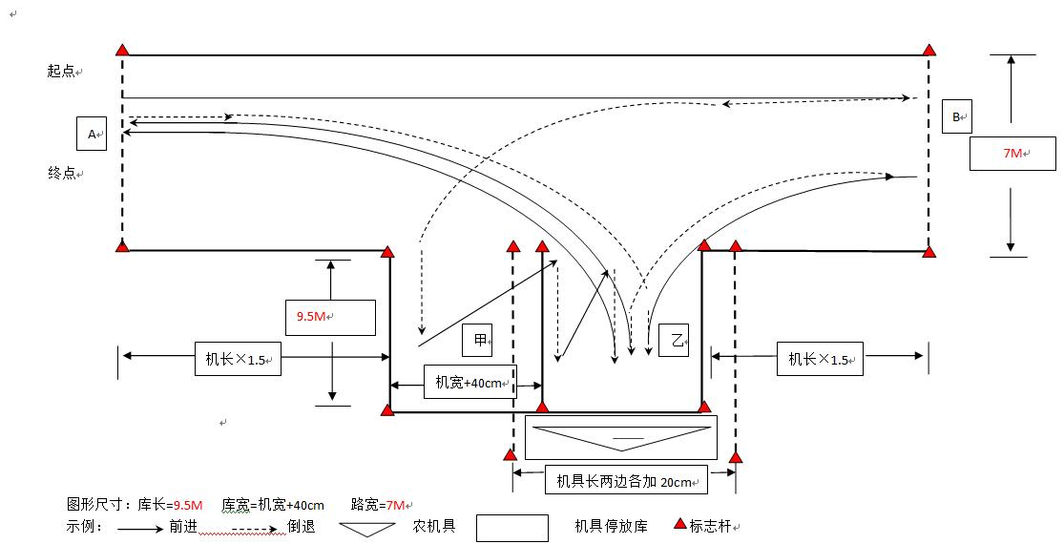

图1 项目二考核路线示意图形与图例

**表2 拖拉机移库和旋耕机挂接及定点停放评分标准**

|  |  |  |  |  |  |  |
| --- | --- | --- | --- | --- | --- | --- |
| **序号** | **考核**  **要点** | **分值** | **评分标准** | | **扣分** | **得分** |
| 1 | 启动行驶及倒车入库操作规范顺畅 | 20 | 1.上车前安全检查，未做扣2分  2.启动前检查变速杆、动力输出手柄放空挡位置，未做各扣1分  3.启动通电时间超过15ｓ或启动两次以上扣1分  4.启动及行驶有明显挂档打齿或窜车，每扣2分  5.行驶中车轮压线或机身碰擦桩杆，每处扣5分  6.行驶中发动机熄火，每扣5分 | |  |  |
| 2 | 移库操作规范顺畅 | 20 | 1.行驶有明显挂档打齿或窜车，每扣2分  2.行驶中车轮压线或机身碰擦桩杆，每处扣5分  3.行驶中发动机熄火，每扣5分 | |  |  |
| 3 | 旋耕机挂接顺畅可靠 | 20 | 1.第一次倒车不能挂接，第二次倒车挂接扣5分，第三次倒车挂接扣10分  2.拖拉机碰撞农具，每次扣3分  3.挂接连接点未锁定，每扣5分 | |  |  |
| 4 | 带旋耕机驶出车库、倒库及准确停机 | 40 | 1.挂接着旋耕机驶出车库，有车轮压线或机身碰擦桩杆，每扣5分  2.启动及行驶有明显挂档打齿或窜车，每扣2分3.停车后，旋耕机体停放在规定区域内，每超出规定区域5cm扣5分  4.驾驶拖拉机行使至终点，停车后人离开拖拉机驾驶室发动机未熄火、未拉手制动各扣5分 | |  |  |
| 5 | （1）因违规操作发生重大人身或设备事故，全题按零分计  （2）出现前进与倒退颠倒等明显操作失误的，每次扣5分  （3）选手上、下车方式有误每次扣2分（不得跳上跳下，应登踏步面向车身上下）  （4）按评分标准评分，得分高者排名靠前，得分相同按用时排序。 | | | |  |  |
| 用时： | | | | 得 分（满分100分）*20%： | | |
| 裁判员签字： | | | | 裁判组长签字： | | |

项目三：拖拉机模拟田间开沟作业

本项考核时间 ：5分钟（时间结束时，未完成内容不得分）。

本项考核技术要求：驾驶操作规范，行驶中不压线、不撞杆，精确调整液压悬挂高度等。

本项考核操作流程：（1）比赛开始前，选手站在起点处（图2）拖拉机左侧车门外待命，就绪后报告裁判；（2）听到裁判“比赛开始”指令后，选手完成检查启动，按图示路线从起点驶入，进入作业区模拟开沟作业（调节“开沟”深度、作业区转弯），停放到终点处；（3）选手熄火、下车，至此比赛内容结束。

本项考核评分标准：见表3。

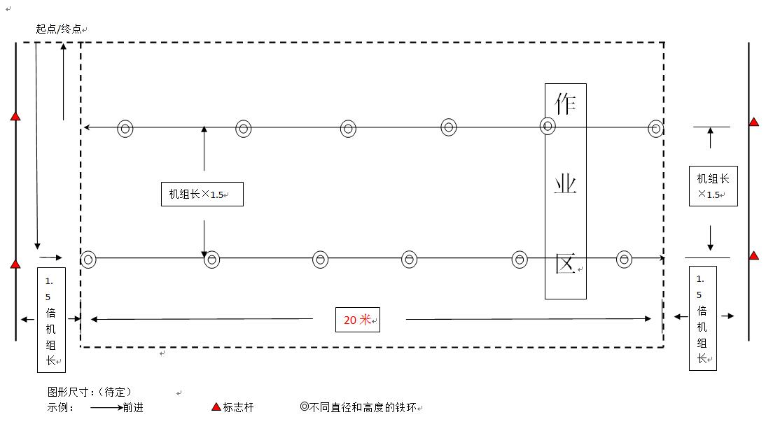

图2 项目三拖拉机模拟田间开沟作业示意图形与图例

**表3 拖拉机模拟田间开沟作业评分标准**

|  |  |  |  |  |  |  |
| --- | --- | --- | --- | --- | --- | --- |
| **序号** | **考核要点** | **分值** | **评分标准** | | **扣分** | **得分** |
| 1 | 启动行驶规范操作 | 20 | 1.上车前安全检查，未做扣2分  2.启动前检查变速杆、动力输出手柄放空挡位置，未做各扣1分  3.启动通电时间超过15ｓ或启动两次以上扣1分  4.启动及行驶有明显挂档打齿或窜车，每扣2分 | |  |  |
| 2 | 驾驶操作模拟田间开沟作业 | 70 | 1.进入和驶出作业区不准确，每处扣5分  2.行驶中发动机熄火，每扣5分  3.每少取一个铁环扣5分  4.作业区外行驶及地头转弯，有车轮压线或机身碰擦桩杆，每扣5分  5.地头转弯不够准确、顺畅，每处扣5分  6.停车后，人离开拖拉机驾驶室发动机未熄火、未拉手制动各扣5分 | |  |  |
| 3 | （1）因违规操作发生重大人身或设备事故，全题按零分计  （2）出现前进与倒退颠倒等明显操作失误的，每次扣5分  （3）选手上、下车方式有误每次扣2分（不得跳上跳下，应登踏步面向车身上下）  （4）按评分标准评分，得分高者排名靠前，得分相同按用时排序。 | | | | | |
| 用时： | | | | 得 分（满分100分）*20%： | | |
| 裁判员签字： | | | | 裁判组长签字： | | |

项目四：玉米收获机模拟收获作业（二选一）

本项考核时间 ：8分钟（时间结束时，未完成内容不得分）。

本项考核技术要求：驾驶操作规范，行驶中不压线、不撞杆，精确调整割台高度、躲避作业障碍等。

本项考核操作流程：（1）比赛开始前，选手站在起点处（图3）玉米收获机左侧车门外待命，就绪后报告裁判；（2）听到裁判“比赛开始”指令后，选手完成检查启动，按图示路线从起点驶入，进入作业区模拟收获作业（调节割台高度、作业避障，定点卸粮），最后停放到终点处；（3）选手熄火、下车，至此比赛内容结束。

本项考核评分标准：见表4。

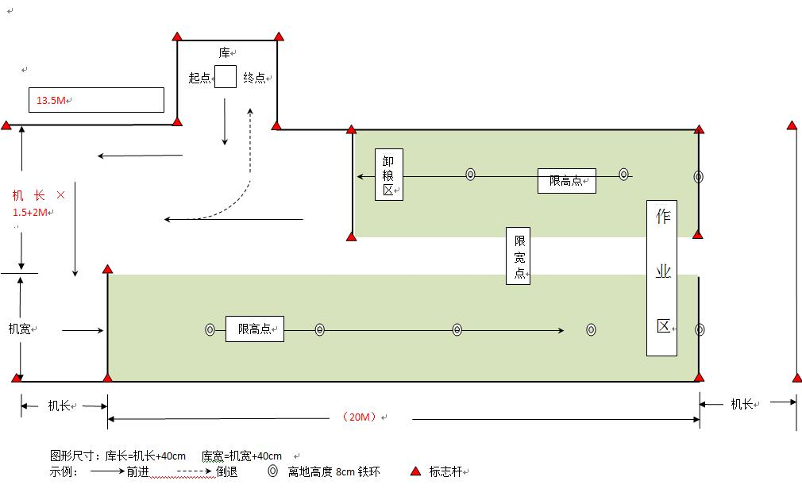图3 项目四玉米收获机模拟收获作业示意图形与图例

**表4 玉米收获机模拟收获作业评分标准**

|  |  |  |  |  |  |  |
| --- | --- | --- | --- | --- | --- | --- |
| **序号** | **考核要点** | **分值** | **评分标准** | | **扣分** | **得分** |
| 1 | 启动行驶规范操作 | 20 | 1.上车前安全检查，未做扣2分  2.启动前检查变速杆、动力输出手柄放空挡位置，未做各扣1分  3.启动通电时间超过15ｓ或启动两次以上扣1分  4.启动及行驶有明显挂档打齿或窜车，每扣2分  5.行驶中发动机熄火，每扣5分 | |  |  |
| 2 | 驾驶操作模拟田间收获作业 | 60 | 1.行驶中车轮压线或机身碰擦桩杆，每处扣5分  2.进入和驶出作业区不准确，每处扣5分  3.作业区内，为完成准确作业高度的收获作业调节，每扣5分  4.在卸粮区模拟卸粮作业，停放精准,每超过5厘米扣5分  5.地头转弯不够准确、顺畅，每处扣5分 | |  |  |
| 3 | 入库停放 | 20 | 1.倒车入库行驶中车轮压线或机身碰擦桩杆，每处扣5分  2.玉米收获机未停放在车库内，扣5分  3.停车后，人离开驾驶室发动机未熄火、未拉手制动各扣5分 | |  |  |
| 4 | （1）因违规操作发生重大人身或设备事故，全题按零分计  （2）出现前进与倒退颠倒等明显操作失误的，每次扣5分  （3）选手上、下车方式有误每次扣2分（不得跳上跳下，应登踏步面向车身上下）  （4）按评分标准评分，得分高者排名靠前，得分相同按用时排序。 | | | | | |
| 用时： | | | | 得 分（满分100分）*20%： | | |
| 裁判员签字： | | | | 裁判组长签字： | | |

项目四：自走式喷杆喷雾机模拟植保作业（二选一）

本项考核竞赛时间 ：5分钟（时间结束时，未完成内容不得分）。

本项考核技术要求：驾驶操作规范，行驶中不压线、不撞杆，精确调整喷杆高度、躲避作业障碍等。

本项考核操作流程：（1）比赛开始前，选手站在起点处（图4）喷杆喷雾机左侧车门外待命，就绪后报告裁判；（2）听到裁判“比赛开始”指令后，选手完成检查启动，按图示路线从起点驶入，进入作业区模拟植保作业（调节喷杆高度、作业避障等），最后停放到终点处；（3）选手熄火、下车，至此比赛内容结束。

本项考核评分标准：见表5。

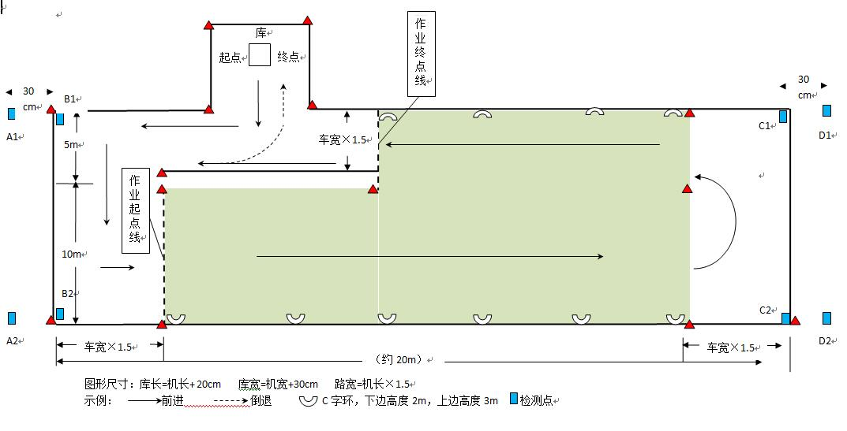

图4 项目四自走式喷杆喷雾机模拟植保作业示意图形与图例

**表5 自走式喷杆喷雾机模拟植保作业评分标准**

|  |  |  |  |  |  |  |
| --- | --- | --- | --- | --- | --- | --- |
| **序号** | **考核要点** | **分值** | **评分标准** | | **扣分** | **得分** |
| 1 | 启动行驶规范操作 | 20 | 1.上车前安全检查，未做扣2分  2.启动前检查变速杆、动力输出手柄放空挡位置，未做各扣1分  3.启动通电时间超过15ｓ或启动两次以上扣1分  4.启动及行驶有明显挂档打齿或窜车，每扣2分  5.行驶中发动机熄火，每扣5分 | |  |  |
| 2 | 驾驶操作模拟田间收获作业 | 60 | 1.行驶中车轮压线或机身碰擦桩杆，每处扣5分  2.进入和驶出作业区不准确，每处扣5分  3.作业区内，为完成准确作业高度的植保作业调节，每扣5分  4.经过障碍区，每碰一次障碍物扣5分  5.地头转弯不够准确、顺畅，每处扣5分 | |  |  |
| 3 | 入库停放 | 20 | 1.倒车入库行驶中车轮压线或机身碰擦桩杆，每处扣5分  2.植保机械未停放在车库内，扣5分  3.停车后，人离开驾驶室发动机未熄火、未拉手制动各扣5分 | |  |  |
| 4 | （1）因违规操作发生重大人身或设备事故，全题按零分计  （2）出现前进与倒退颠倒等明显操作失误的，每次扣5分  （3）选手上、下车方式有误每次扣2分（不得跳上跳下，应登踏步面向车身上下）  （4）按评分标准评分，得分高者排名靠前，得分相同按用时排序。 | | | | | |
| 用时： | | | | 得 分（满分100分）*20%： | | |
| 裁判员签字： | | | | 裁判组长签字： | | |

**（二）农机修理工**

1.操作技能考核使用机型

项目一使用机型：山拖泰山TS/ME1204型方向盘轮式拖拉机(配置维柴WP4.1型柴油发动机)，悬挂五征1GKN-230型旋耕机。

项目二使用机型：五征4LZ-8（GA80）型方向盘自走(轮)式全喂入谷物联合收割机(配置玉柴YC4A175-T300型柴油发动机)。

2.操作技能考核要点

项目一：拖拉机悬挂旋耕机作业机组综合故障诊断与排除

本项考核时间 ：70分钟（时间结束时，未完成内容不得分）。

本项考核技术要求：满足相应产品使用说明书及维修技术手册要求。

本项考核要点：见表6。

**表6 拖拉机悬挂旋耕机作业机组综合故障诊断**

**与排除考核要点**

| **序号** | **考核内容** | **考核要点** | **配分** |
| --- | --- | --- | --- |
| 1 | 准备工作 | 清洁、检查和备齐所需工量具与设备等操作前准备 | 5 |
| 2 | 拖拉机悬挂旋耕机作业机组技术维护 | 1.能按照相应技术维护规程完成日常维护和二级维护（累计工作200小时），内容包括清洗更换空气滤清器、检查电瓶蓄电量、紧固螺栓、测试轮胎气压、加注润滑油和润滑脂等  2.能进行技术维护相应数值或情况的记录 | 13 |
| 3 | 拖拉机底盘综合故障诊断与排除 | 1.拖拉机传动系的故障诊断与排除  2.拖拉机制动系的故障诊断与排除  3.拖拉机行走系的故障诊断与排除  4.拖拉机液压系的故障诊断与排除（包含液压系统压力测试等） | 28 |
| 4 | 拖拉机电气系统综合故障诊断与排除 | 1.启动，了解故障征象  2.诊断排除电源电路故障  3.诊断排除照明、信号及仪表电路故障  4.诊断排除启动电路故障 | 24 |
| 5 | 发动机电控高压共轨系统检测、故障诊断与排除 | 1.诊断排除电控高压共轨系统故障  2.数据流测试并记录  3.传感器测试并记录 | 24 |
| 6 | 安全文明生产 | 1.遵守安全操作规程  2.整理、清洁作业现场 | 6 |
| 合计分值 | | | 100 |

项目二：全喂入谷物联合收割机综合故障诊断与排除

本项考核时间 ：50分钟（时间结束时，未完成内容不得分）。

本项考核技术要求：满足相应产品使用说明书及维修技术手册要求。

本项考核要点：见表7。

**表7 全喂入谷物联合收割机综合故障诊断**

**与排除考核要点**

| **序号** | **考核内容** | **考核要点** | **配分** |
| --- | --- | --- | --- |
| 1 | 准备工作 | 清洁、检查和备齐所需工量具与设备等操作前准备 | 5 |
| 2 | 联合收割机割台部分故障诊断与排除 | 1.检查调整切割器，满足相应技术要求  2.检查调整喂入装置，满足相应技术要求  3.检查调整拨禾轮，满足相应技术要求 | 21 |
| 3 | 联合收割机脱粒清选部分故障诊断与排除 | 1.诊断排除脱粒滚筒故障  2.诊断排除清选装置故障  3.诊断排除出蒿装置故障  4.诊断排除卸粮装置故障 | 18 |
| 4 | 联合收割机动力传动部分故障诊断与排除 | 1.更换传动皮带  2.调整传动链条长度  3.修理安全离合器 | 25 |
| 5 | 发动机气缸与活塞的鉴定 | 1.测量计算缸套最大磨损量、圆度、圆柱度，并记录  2.测量活塞裙部尺寸，并记录  3.计算缸套与活塞配合间隙，并作出鉴定结论 | 25 |
| 6 | 安全文明生产 | 1.遵守安全操作规程  2.整理、清洁作业现场 | 6 |
| 合计分值 | | | 100 |

**（三）操作技能考核评分标准和细则**

技能考核评分采取观察操作过程和复测操作结果相结合的方式进行打分。评分标准从遵守操作规程、满足技术标准、安全文明生产、作业前准备、工量具选择使用、现场清理、驾驶操作规范性、模拟作业完成准确性等方面制定，具体评分细则由农机赛项组委会组织制定，内容例如：工、量具及零件掉地每次扣0.5分；选用工具不正确，每扣1分；工具使用不正确，每扣1分；测量和调整数据不正确，每扣1分；违反安全操作规程，每次至少扣2分等。评分裁判需在现场完成选手操作技能考核项目的打分，并记录扣分原因。选手未完成的内容不得分。

三、注意事项

（一）操作技能考核竞赛现场（工位处）会摆放竞赛所用农业机械的产品使用说明书，参赛选手需要时可供查阅。

（二）竞赛过程中，出现机具、设备、工量具故障等意外因素，参赛选手应举手向裁判示意，由技术服务人员确认原因后，裁判做出相应处理决定。如果因机具、设备故障等导致参赛选手中断或终止竞赛，由裁判长视情况做出决定。

（三）参赛选手竞赛过程中若需休息、饮水等，一律计算在竞赛时间内。

（四）参赛选手严格遵守安全操作规程，文明操作，因参赛选手操作失误，导致安全事故发生，必须立即终止竞赛，情况严重者取消竞赛资格。

（五）参赛选手扰乱赛场秩序，干扰裁判工作，竞赛组委会视情节适当扣分，情况严重者取消竞赛资格。